考点1：声现象
一、选择题、
1．（2010年安徽芜湖，12题）关于声现象，下列说法正确的是
A．物体不振动可能也会发出声音
B．声音在空气和水中的传播速度不同
C．减少噪声的唯一方法是不让物体发出噪声
D．“公共场所不要大声喧哗”是要求人们在公共场所说话音调放低些

2．（2010年广东广州市，3题）根据图2所给信息，判断下列说法正确的是
A．蝙蝠可以发出频率为400Hz的声音
B．人能听到蝙蝠发出的所有频率的声音
C．人听觉频率范围比人发声频率范围要大
D．15Hz的声音只要振幅足够大，人耳是能听到的
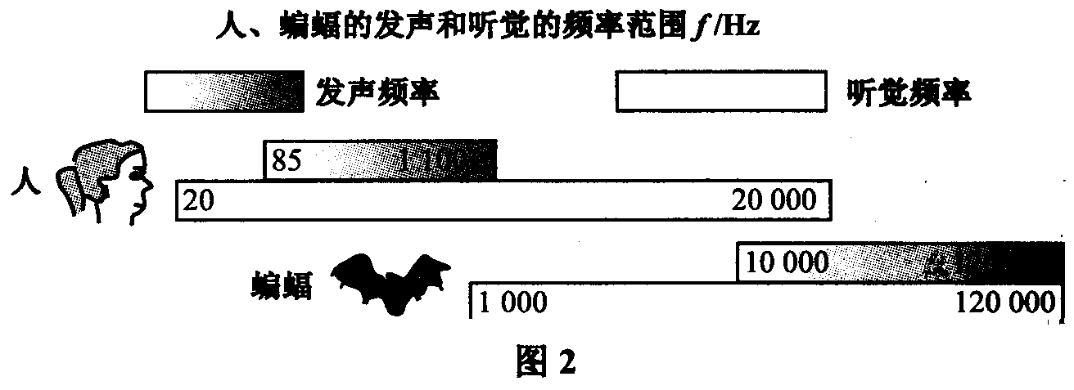
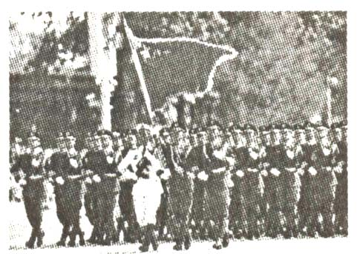
3．（2010年山东潍坊，1题）关于国庆60周年大阅兵场景如图所示，下列说法正确的是
A．旗手帽子上的军徽熠熠发光，因为军徽是光源
B．整个队列整齐划一，观众是通过光的折射来判断的
C．解放军整齐的脚步声，是空气振动产生的
D．解放军整齐的脚步声，是通过空气传人现场观众耳内的

4．（2010年山东烟台,1题）．吉它是年轻人喜爱的一种乐器．在演奏前，需要调整琴弦的松紧程度，这样做的目的是调节琴弦发声时的
A．振幅 B．响度 C．音调 D．音色

5．（2010年山东临沂，9题）如图所示，将甲手机挂在玻璃罩内，用乙手机拨打甲手机，能听到甲手机响亮的振铃声，同时也能看见甲手机来电指示灯闪烁。如果用抽气机不断地抽取玻璃罩内的空气，再用乙手机拨打甲手机，听到甲手机的振铃声越来越小，最后几乎听不到振铃声，但仍能看见甲手机来电指示灯闪烁。这个实验说明
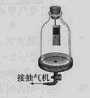
A.声音和光的传播都需要介质 B.声音和光都可以在真空中传播
C.声音可以在真空中传播而光不能 D.光可以在声音中传播而声音不能

6. （2010江苏南京，1题）关于声音，下列说法中正确的是
A．声波具有能量 B．声音可以在真空中传播
C．“禁鸣喇叭”是在传播途中控制噪声 D．只要物体在振动，我们就一定能听到声音

7.（2010江苏扬州，1题）音乐会上不同的乐器演奏同一首乐曲，我们也能够分辨出不同乐器发出的声音。这主要是依据
A．音调 B．音色 C．响度 D．频率

8. （2010江苏盐城，8题）如图所示，用一张硬卡片先后快拨和慢拨木梳的齿，听到卡片声音发生变化．这个实验用来探究
A．音调是否与声源振动频率有关
B．声音能否在真空中传播
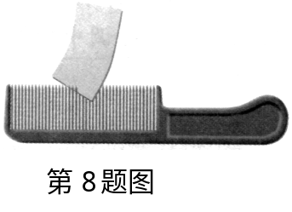
C．声音能否在固体中传播
D．声音传播是否需要时间

9．（2010广东肇庆，4题）用大小不同的力先后两次敲击同一个音叉,比较音叉两
次发出的声音:（ ）
A．音调不同 B．响度不同 C．音色不同 D．音调、响度、音色均不同

10（2010年广东湛江，4题）关于声现象，下列说法中正确的是
A．“闻其声而知其人”主要是根据声音的响度来判断的
B．“不敢高声语，恐惊天上人”中的“高”指声音的音调高
C．中考期间学校周围路段禁鸣喇叭，这是在声音传播的过程中减弱噪声
D．用超声波能粉碎人体内的“小石头”，说明声波具有能量

11（2010年广西桂林，2题）下列关于声音的产生和传播的说法中，正确的是（ ）
A．声音都是靠空气来传播的
B．只要物体振动，就能听到声音
C．回声是声音被障碍物反射而形成的
D．声音的传播速度不受周围环境温度的影响

12（2010 年山东菏泽，10题）下面关于声现象的配对中，错误的是( )
A．“闻其声，知其人”---------发声体不同，音色不同
B．“长啸一声，山鸣谷应”---------------次声波传播很远
C．“隔墙有耳”-------------------固体也能传声
D．用超声波清洗眼镜-----------------声波可以传播能量

13．（2010·河北省，12题）下列关于家庭防盗门的说法不正确的是
A．铁制防盗门的材料属于合金
B．隔着防盗门也能辨别说话的人，依据的是说话人声音的大小
C．防盗门的把手安装在离门轴较远处，利用了力的作用效果与力的作用点有关
D．防盗门锁内加少量铅笔芯粉末容易打开，铅笔芯粉末起润滑作用

14．（2010·四川省成都市，1题）关于图l所示四幅图片的说法中，正确的是
A．图片A所示的实验表明，真空不能传声
B．图片B所示的实验表明，频率越高，音调越低
C．图片C所示的实验表明，噪声可以在人耳处减弱
D．图片D中的蝙蝠利用发出的电磁波导航
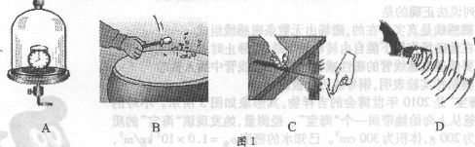

15．（2010江苏南通，2题）下列有关声现象的说法中，正确的是
A．气体不能发声 B．声音是一种波
C．声音能在真空中传播 D．声源的振幅越大，音调越高

16．(2010江苏苏州，7题)关于声音，下列说法正确的是
A．一切发声的物体都在振动 B．只要物体在振动，我们就能听到声音
C．声音在不同介质中的传播速度相同 D．声音在真空中的传播速度为3×10⁸m／s

17．（2010江苏镇江，1题）喇叭里响起“我和你，心连心……”的歌声，小凡说：“是刘欢在演唱．”他的判断是根据声音的
Ａ．音调不同 Ｂ．响度不同 Ｃ．音色不同 Ｄ．频率不同

18．（2010湖北荆门，2题）婴儿从呱呱坠地的那时起，就无时无刻不与声打交道。下列关于声的说法，错误的是
A.我们能听到远处的雷声，说明空气可以传声
B.人在岸上大声说话也能惊动水中的鱼，说明水能传声
C.将耳朵贴在长钢管的一端，让他人在另一端敲击一下，你会听到几次敲击声，其中最先听到的声音是通过空气传来的
D.宇航员在太空中不能直接对话，说明真空不能传声

19．（2010湖北黄冈，16题）“呼麦”是蒙古族的一种高超演唱形式．演唱者运用技巧，使气息猛烈冲击声带，形成低音，在此基础上调节口腔共鸣，形成高音，实现罕见的一人同时唱出高音和低音的现象．下列说法正确的是
A．“呼麦”中高音、低音指声音的响度
B．“呼麦”中的声音是振动产生的
C．“呼麦”中高音是超声波、低音是次声波
D．“呼麦”中高音和低音在空气中的传播速度不等

20．(2010湖北武汉，1题)下图中，施工人员正在为紧邻居民区的轻轨轨道安装全封闭的隔音屏，尽量将列车产生的噪声降低到最低限度。这种控制噪声的方法是
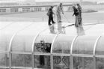
A．防止噪声产生
B．阻断噪声的传播
C．防止噪声进入人耳
D．采用了上述三种方法

21．(2010北京市，14题)ABC
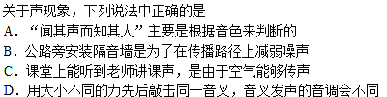

22. （2010年山东莱芜，1题）自然界中有许多奥妙的声，声音是人们交流信息的重要渠道，是日常生活中经常接触到的物理现象。下列有关声现象的说法错误的是
A．用牙齿听声利用的是骨传导
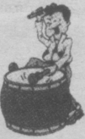
B．用超声能击碎人体内的结石，说明声波具有能量
题1图
C．利用声波和电磁波都可以传递信息
D．市区内某些路段“禁鸣喇叭”，这是在声音传播的过程中减弱噪声

23．（2010江苏淮安，1题）如图所示，敲鼓时用力越大，听到的鼓声越响．此现象表明影响声音响度的因
素是声源
A．振动的幅度 B．组成的材料
C．振动的快慢 D．自身的结构

24．（2010宁夏，21题）如图所示，在四个完全相同的玻璃杯内装有质量不等的同种葡萄酒，用大小相同的力敲击四个玻璃杯，会发出不同的声音。这“不同的声音”主要是指声音的 （ ）
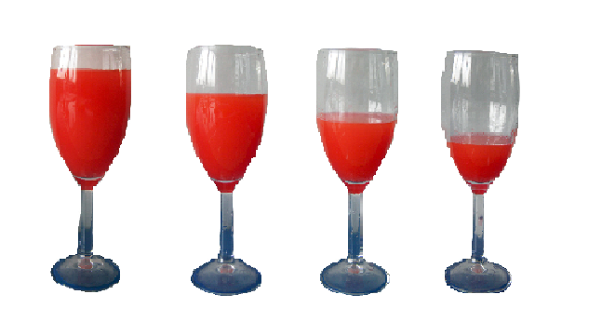
A．音调 B．振幅
C．音色 D．响度

25．（2010福建龙岩，2题）在2010年的春节联欢晚会上,小虎队20年后重新聚首，演唱了他们的经典歌曲。在演唱时，观众能分辨出三人的声音主要是根据他们歌声的什么不同？
A.音调 B.响度 C.音色 D.声速

26．(2010辽宁沈阳，1题)吼猴是世界上叫声最响的动物之一，它以雷鸣般吼声警告其它动物不要侵犯它的领地。 这里的“雷鸣般”描述的是声音的
A．音调 B．响度 C．音色 D．声速

27．（2010江苏徐州，1题）在探究人耳怎样听到声音时，可以用肥皂膜模拟耳的人鼓膜。如图所示，当喇叭发声时，肥皂膜将
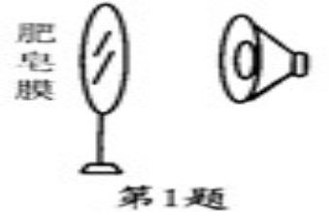
  - 振动
  - 一直向左运动
C．一直向右运动
D．静止不动

28．（2010江苏连云港，1题）关于声现象下列说法正确的是
A.声音是由于物体振动产生的
B.敲锣时用力越大，声音的音调越高
C.声音真空中的传播速度是3×10⁸m/s
D.减少噪声的惟一方法是不让物体发出噪声

29．（2010江苏无锡，1题）关于声现象，下列说法正确的是
A．声音是由物体的振动产生的
B．声音可以在真空中传播
C．人们能辨别不同乐器发出的声音，是因为它们的响度不同
D．声音的传播速度与介质和温度均无关
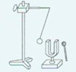
30．（2010湖北孝感，２３题）右图是探究声现象的实验装置，下列实验现象中不正确的是
Ａ．音叉振动时，乒乓球被弹开
Ｂ．听到的声音越大，乒乓球被弹得越远
Ｃ．敲音叉的力越大，听到的音调就越高
Ｄ．音叉发出的声音是由空气传播到人耳的

31．（2010福建泉州，10题）我们在电话中也能分辨出谁在说话，这是根据声音的
A.响度 B.音色 C.音量 D.音调

32．(2010年广西柳州，10题）古典名著《三国演义》中，猛将张飞单枪立马在长坂坡当阳桥头，一声大喝，吓退曹操十万大军。这个典故形容张飞声音
A.音调高 B．频率高 C．音量大 D．音色差

33．（2010年湖南长沙，16题）小何自制了一个哨子，如图所示，在筷子上缠一些棉花，做成一个活塞，用水蘸湿棉花后插入两端开口的塑料管中，用嘴吹管的上端，可以发出悦耳的哨声，关于哨子，下列说法下正确的是（ ）
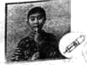
A．哨声是由于空气柱振动而发出的声音
B．在月球上也能听到该哨声
C．吹哨时，上下推拉活塞的目的是改变哨声的响度
D．活塞不动，用更大的力吹哨子，哨声的音调会更高

34．（2010四川自贡，16题）声音是一种常见的现象，与我们的生活密切相关。以下有关声现象的说法正确的是（ ）
A．有些高科技产品，不振动也可以发出声音
B．“闻其声而知其人”主要是根据声音的响度来判断的
C．市区内某些路段“禁鸣喇叭”，这是在声音传播的过程中减弱噪音
D．用超声波能粉碎人体内的“结石”，说明声波具有能量

35．（2010四川内江，5题）为了减少教室周围环境的噪声对上课学生的干扰，在下列措施中，有效、合理和可行的是（ ）
A．老师讲话的声音大一些
B．学校为每个学生免费佩戴一个防噪声的耳罩
C．在教室的周围植树或建隔声板
D．在教室里多安装噪声监测装置

36．（2010年贵州毕节，1题）今年5月，世博会在我国上海顺利举行，为向全世界充分展示“城市，我们的美好生活”这一主题，上海建设越来越注重以人为本。如：城区汽车禁止鸣笛，主干道路面铺设沥青，住宅区道路两旁安装隔音板等。这些措施的共同点是（ ）
A．绿化居住环境 B．缓解“热岛效应”
C．降低噪音污染 D．减少大气污染

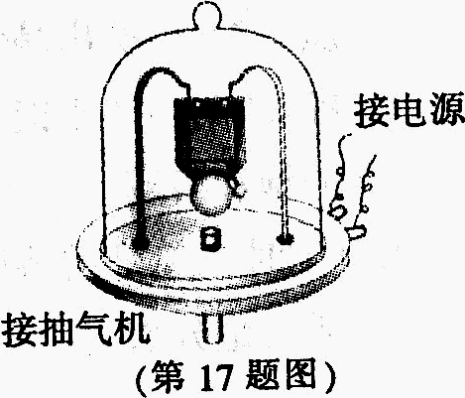
37．（2010黑龙江哈尔滨，17题）将电铃扣在抽气盘上的玻璃钟罩内，如图所示。通电后可以看到电铃在振动，听到电铃发出的声音。用抽气机向外抽气的过程中，仍可清晰地看到电铃在振动，但铃声越来越小。对以上现象的解释，下列说法错误的是

A.听到铃声又看到电铃在振动，说明声音是由物体的振动发生的
B.听到铃声越来越小，说明声音要借助介质才能传播
C.看到电铃在振动，说明光束要借助介质才能传播
D.看到电铃在振动，说明光束能穿透玻璃

38．（2010黑龙江鸡西，1题）下列图中，主要描述声音能够传递能量的是( )
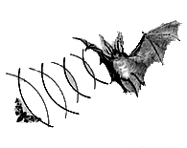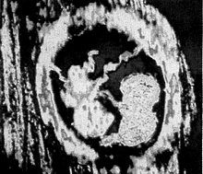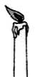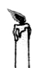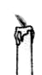
C．回声定位
D．超声波探查
B．敲瓶底火焰摇动
橡皮膜
A．探测海深

39. （2010四川泸州，A卷选择1题）青海省玉树县发生地震后，中国救援队第一时间到达灾区抗震救灾，被困在建筑屋废墟中的遇险者向外界求救的一种好方法是敲击就近的铁制管道，这种做法主要是利用铁管能够向外（ ）
A、传热 B、传声 C、通风 D、导电

40．（2010天津，1题）我们能分辨出不同乐器发生的声音，主要根据它们发声的（ ）
A．音调不同 B．响度不同
C．音色不同 D．强弱不同

41．（2010湖北宜昌，1题） 1．看电视时，我们调节电视机音量，改变的是电视机声音的
A．音色 B．响度
C．音调 D．传播速度
42．（2010湖北荆州，30）关于声现象，下列说法中正确的是
A．只要物体在振动，我们就一定能听到它发出的声音
B．声波可以用来清洗钟表等精细机械，说明声波可以传递能量
C．城市道路旁的隔声板可以防止噪声的产生
D．我们能区分不同同学说话的声音，是因为他们发出声音的响度不同

43．（2010福建莆田，4题）有些老师上课时使用便携扩音设备，使声音更加宏亮，这是为了增大声音的( )
A．音调 B．音色 C．频率 D．响度

44．（2010年广东梅州，6题）关于声和电磁波的说法正确的是
A．声和电磁波都能传递信息且都可以在真空中传播
B．住宅安装双层玻璃窗可以减小室外噪声对室内的影响
C．“听诊器”能使人的心脏振动幅度增大，响度增大
D．只有主人说出暗语时才能打开“声纹锁”，其辨别声音的主要依据是音调

45．（2010年广西河池，11题）下列关于声现象的说法，正确的是……………（ ）
A．真空也能传声
B．只要物体振动，我们就能听到声音
C．声音在各种介质中传播的速度一般不同
D．在城区禁止汽车鸣笛，是在传播过程中减弱噪声

46．（2010年新疆乌鲁木齐，2题）决定声音传播速度的是
A.发声体振动的幅度 B.发声体振动的频率
C.传播声音的介质 D.发声体的材料和结构

二、填空题、
1．（2010年安徽，1题）初春时节，柳树发芽，你可以折一根柳条，把皮和芯拧松，抽出木芯，用刀把嫩皮的两端修齐，就制成了“柳笛”。用力吹，柳笛就发出声响。相比较来看，细而短的柳笛吹出声音的音调较高，该声音是由于_________的振动而产生的。 空气柱。

2. （2010年山东济宁，第Ⅱ卷1题）如图1所示的实验现象表明 。
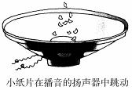
图1
答案：发声体在振动（或发声的纸盆在振动）

3．（2010江苏泰州，15题）运用声呐系统可以探测海洋深度。在与海平面垂直的方向上，声呐向海底发射超声波。如果经4s接收到来自大海底的回波信号．则该处的海深为__________m（海水中声速是1500m/s）．但是，超声波声呐却不能用于太空测距（比如地球与月球的距离）．这是因为________________________。请说出一种你知道或者你设想的太空测距仪器或方法：______________________．
3000 真空不能传声 电磁波发射和接收装置

4（2010年山东临沂，1题）如图所示，用纸片分别接触转速相同、齿数不同的旋转齿轮时，纸片发出声音的音调高低是不相同的，这一实验表明，音调的高低与声源振动的 有关。
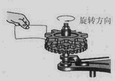
答案：频率（快慢）

5．（2010年江西南昌，11题）江西景德镇制作的瓷器有白如玉、明如镜、薄如纸、声如磬之美称.如图7所示，在上海世博会江西馆里，演奏员正用瓷乐器演奏乐曲.瓷编钟发出的音乐声是由于瓷编钟_______而产生的；听众能从同一乐曲中分辨出是瓷二胡还是瓷笛演奏的，主要是因为它们发出声音的______不同.
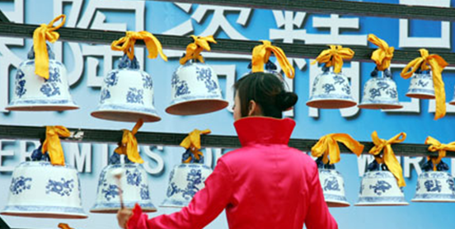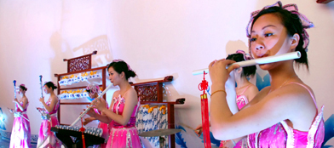
图7
答案：振动 音色

6. （2010广东肇庆，14题）减少噪声主要在消声、吸声和隔声三个方面采取措施．生活中常见：①在录音室的墙面上贴泡沫材料；②给汽车的排气管加装消音管；③在道路两旁加装玻璃墙．上述例子对应减少噪声的措施分别是：① ▲ ；② ▲ ；③ ▲ ．
答案：吸声、消声、隔声

7（2010 年山东菏泽，1题）物体的振动产生声音，音响、音调、音色是乐音的三个特征，其中，音调由振动的 来决定。
答案：频率

8．（2010江苏常州，19题）2009年3月1日16时13分10秒，“嫦娥一号”卫星在北京航天飞行控制中心科技人员的遥控下成功撞月．对于我们来说，这是一次无声的撞击，原因是 。月球上是真空，真空不能传声

9．（2010河南省，3题）如图2所示，将一把钢尺紧按在桌面上，一端伸出桌面适当的长度，拨动钢尺，就可听到钢尺振动发出的声音。逐渐增加钢尺伸出桌面的长度，钢尺振动发出声音的音调会逐渐变 。当钢尺伸出桌面超过一定长度时，虽然用同样的力拨动钢尺振动，却听不到声音，这是由于 。低 钢尺振动的频率小于20Hz
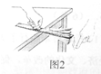

10. （2010年山东莱芜，15题）世博会开幕式上，演员们在放声歌唱，有多种乐器同时为他们伴奏，观众依据听到伴奏声的_______能判断出是哪种乐器在演奏。他们的声音听起来有丰富的立体感，这主要是由于人的听觉具有_______效应。
答案：音色、双耳

11．（2010年湖南湘潭，21题）如图，将一块正在发声的小音乐芯片放在注射器中，再将活塞推到底端，用橡胶帽封闭注射口，然后用力往外拉活塞，这时听到注射器中音乐芯片的声音会变 ；其声音是通过 传入人耳。
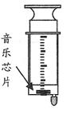
答案：小、空气

12．（2010年广西柳州，17题）声音是由物体__________产生的。打雷和闪电是同时发生的，但我们总是先看见闪电，后听到雷声，原因是光在空气中的传播速度_____________声音在空气中的传播速度(选填“小于”、“大于”或“等于”)。
答案：振动、大于
13．(2010年山东泰安，13题）音乐会上台上优美的琴声来自于琴弦的________，琴声通过________传播到台下观众的，观众根据声音________的不同可以听出还有什么乐器在演奏。
答案：振动；空气；音色

14．（2010四川广安，1题）声音是由物体_____________产生的；声音在15ºC的空气中传播速度是____________m/s；摩托车的消音器是在_____________减弱噪声的。
振动 340 声源处

15. （2010年山东德州，2题）2010年3月28日王家岭煤矿发生透水事故，救援工作迅速展开。4月2日下午，事故矿井下发现有生命迹象，原来是被困人员通过敲击钻杆，发出“当当”的求救信号，这是因为 传声效果比气体好。
答案： 固体（或金属）

16．（2010年广州花都区，13题）在中考场里，开考前监考老师正在强调考试要求。
(1) 监考老师的声音是由声带的 产生的，是通过 传播传入考生耳中的，考生能分辨出两位老师的声音是因为他们各自的 不同。
(2)考试期间，考点周边禁止鸣笛、禁止附近工地开工，这种措施属于在 处减弱噪声。

答案：13.（1）振动、空气、音色；（2）声源

17．（2010年吉林省9题.）许多电视台经常播出模仿秀节目，其中声音模仿秀模仿的是声音的 ，他的声音是通过 传播到现场观众耳朵中的。
答案：音色，空气

三、简答题、
1. （2010年广东省，23题）阅读下面的短文
潜艇的“耳目”――――声呐
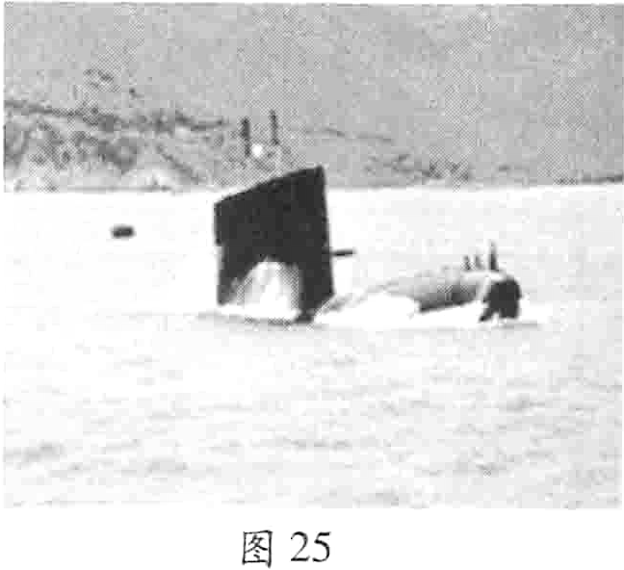
潜艇最大的特点是它的隐蔽性，作战时需要长时间在水下潜航，这就决定它不能浮出水面使用雷达观察，而只能依靠声呐进行探测，所以声呐在潜艇上的重要性更为突出，被称为潜艇的“耳目”。
声呐是利用水中声波对水下目标进行探测、定位和通信的电子设备，是水声学中应用广泛的一种重要装置。
声呐能够向水中发射声波，声波的频率大多在10kHz~30kHz之间，由于这种声波的频率较高，可以形成较指向性。声波在水中传播时，如果遇到潜艇、水雷、鱼群等目标，就会被反射回来，反射回来的声波被声呐接收，根据声信号往返时间可以确定目标的距离。
声呐发出声波碰到的目标如果是运动的，反射回来的声波（下称“回声”）的音调就会有所变化，它的变化规律是：如果回声的音调变高，说明目标正向声呐靠拢；如果回声的音调变低，说明目标远离声呐。
请回答以下问题：
（1）人耳能够听到声呐发出的声波的频率范围是______kHz到______kHz。
（2）①如果停在海水中的潜艇A发出的声波信号在10s内接收到经B潜艇反射回来的信号，且信号频率不变，潜艇B与潜艇A的距离s1是＿＿＿＿＿＿。（设声波在海水中传播速度为1500m/s）
②停在海水中的潜艇A继续监控潜艇B，突然接到潜艇B反射回来的声波频率是变低的，且测出潜艇B的速度是20m/s，方向始终在潜艇A、B的连线上，经一分钟后潜艇B与潜艇A的距离s2为＿＿。
（3）在月球上能否用声呐技术来测量物体间的距离？为什么
答案：（1）0.02、20；（2）7500m、 8700m；（3）不能，因为月球是真空，而真空不能传播声音。

2．（2010年广西柳州，33题）(2)请按示例的要求说出控制噪声的三个环节中的一个，并举出一个相应的
实例。
示例：吸声。实例：佩戴防噪声耳塞。
答：________________。实例________________________
答案：消声、摩托车装有消声的排气管

五、实验探究题、
1．（2010年浙江湖州，31题）聂利同学在一个养蜂场看到许多蜜蜂聚集在蜂箱上，双翅没有振动，仍嗡嗡地叫个不停。她对《十万个为什么》中“蜜蜂发声是不断振动双翅产生的”这一结论产生怀疑。蜜蜂的发声部位到底在哪里?
下面是聂利同学的主要探索过程：
①把多只蜜蜂的双翅用胶水粘在木板上，蜜蜂仍然发声。
②剪去多只蜜蜂的双翅，蜜蜂仍然发声。
③在蜜蜂的翅根旁发现两粒小“黑点”，蜜蜂发声时，黑点上下鼓动。
④用大头针刺破多只蜜蜂的小黑点，蜜蜂不发声。
请回答：
(1)聂利同学在实验时，采用多只蜜蜂的目的是 。
(2)从实验①和②可得出的结论是 。
(3)“用大头针刺破多只蜜蜂的小黑点”基于的假设是 。
【答案】(1)避免实验的偶然性
(2)蜜蜂发声不是由双翅振动产生的
(3)蜜蜂是靠小黑点振动发声的

